

Taha KOZANLI
18- 11/B

Nuvoton M031FB0AE Geliştirme kartı tanıtım dökümanı.

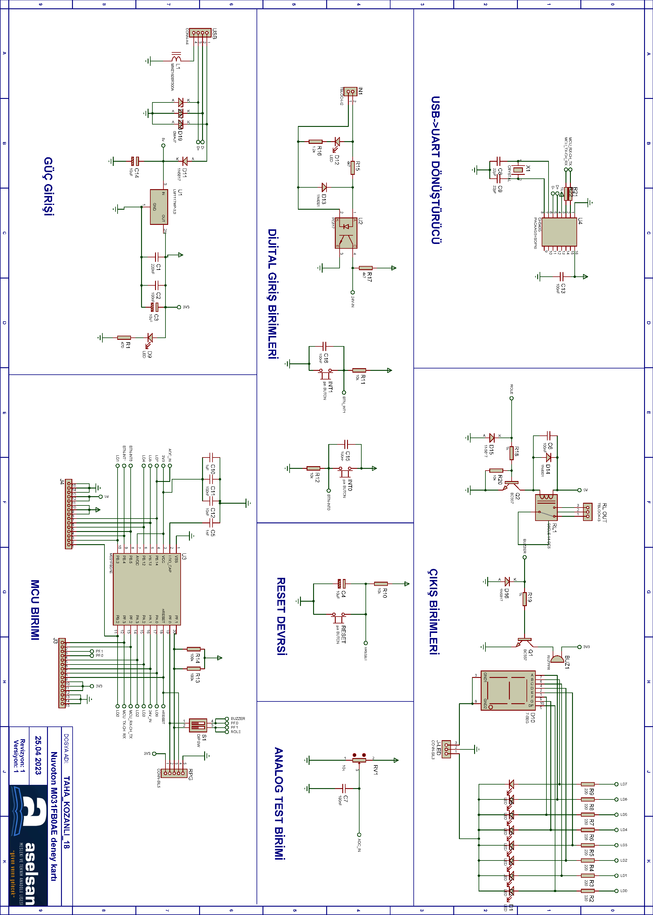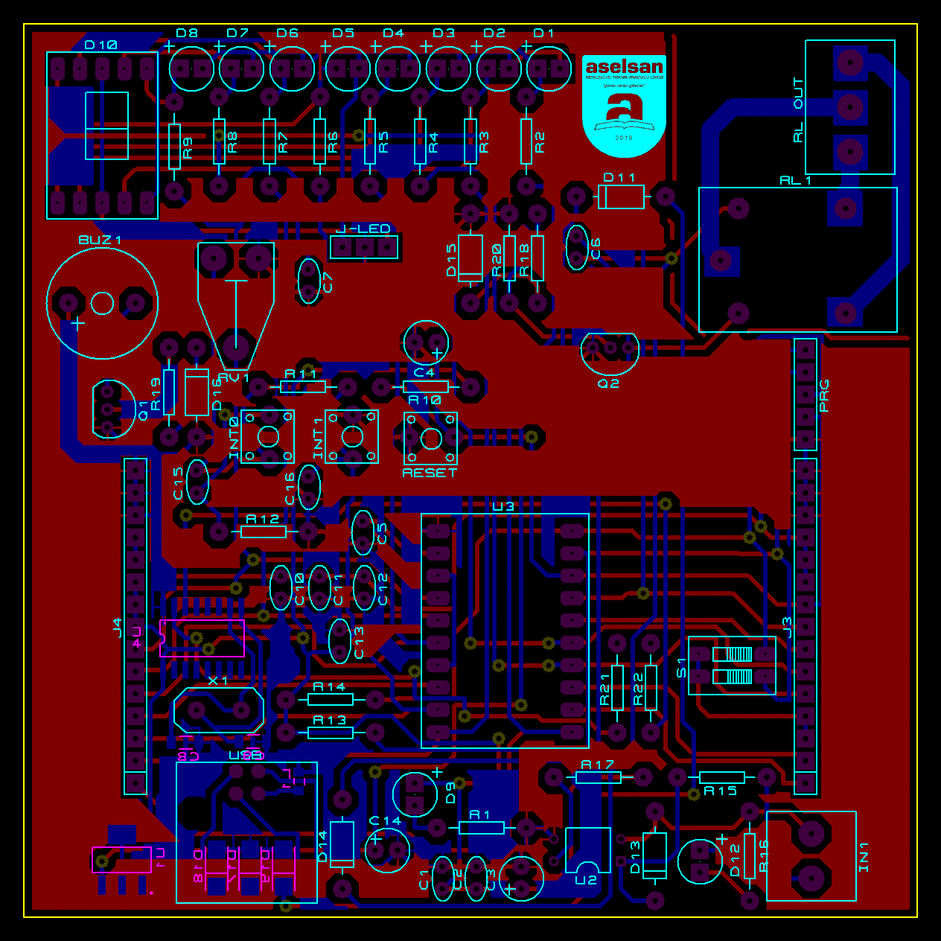 GENEL BASKI DEVRE GÖRÜNÜŞÜ 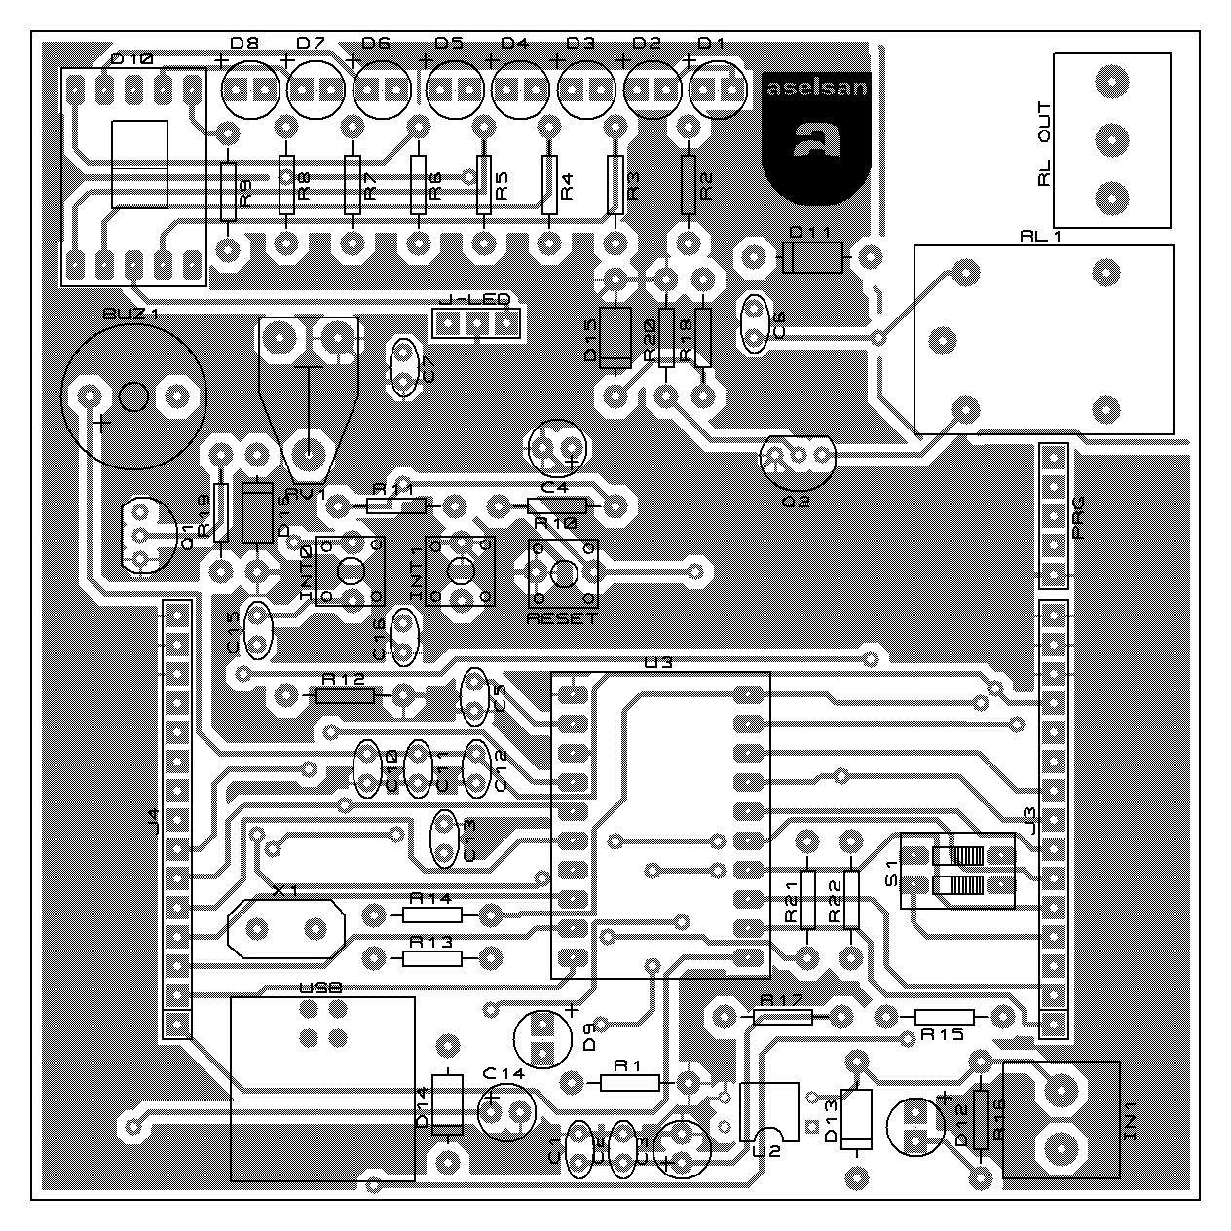
ÜST KATMAN YERLEŞİM PLANI

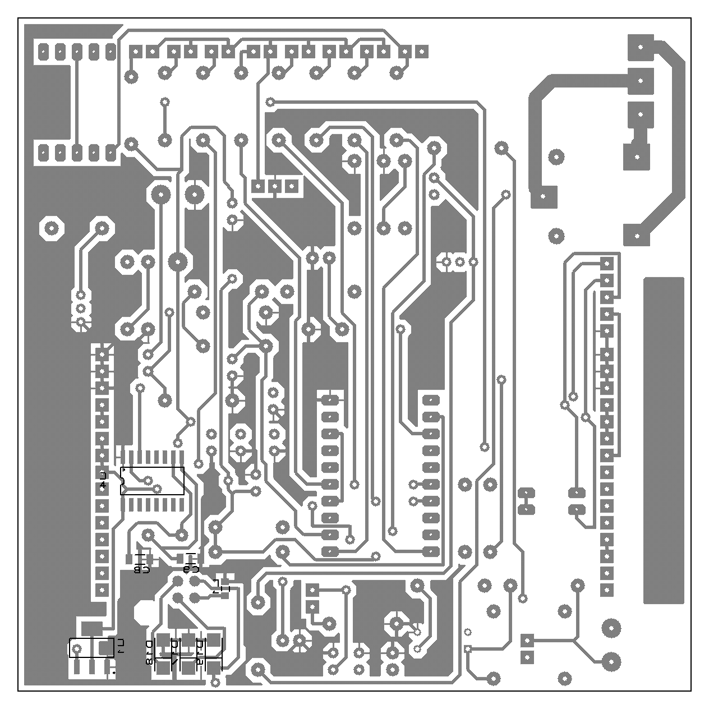
ALT KATMAN YERLEŞİM PLANI

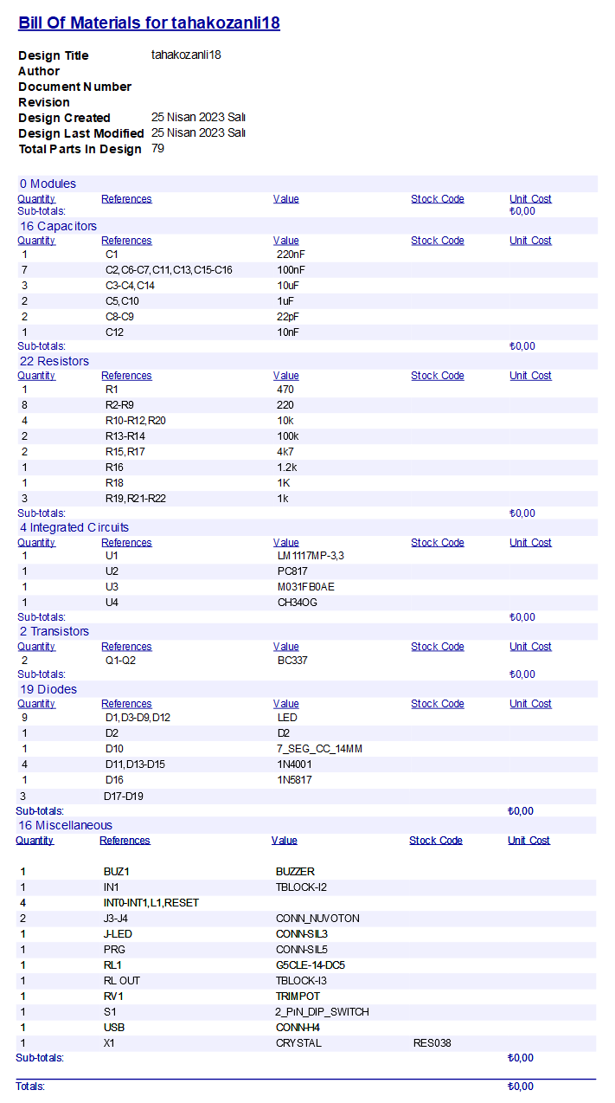
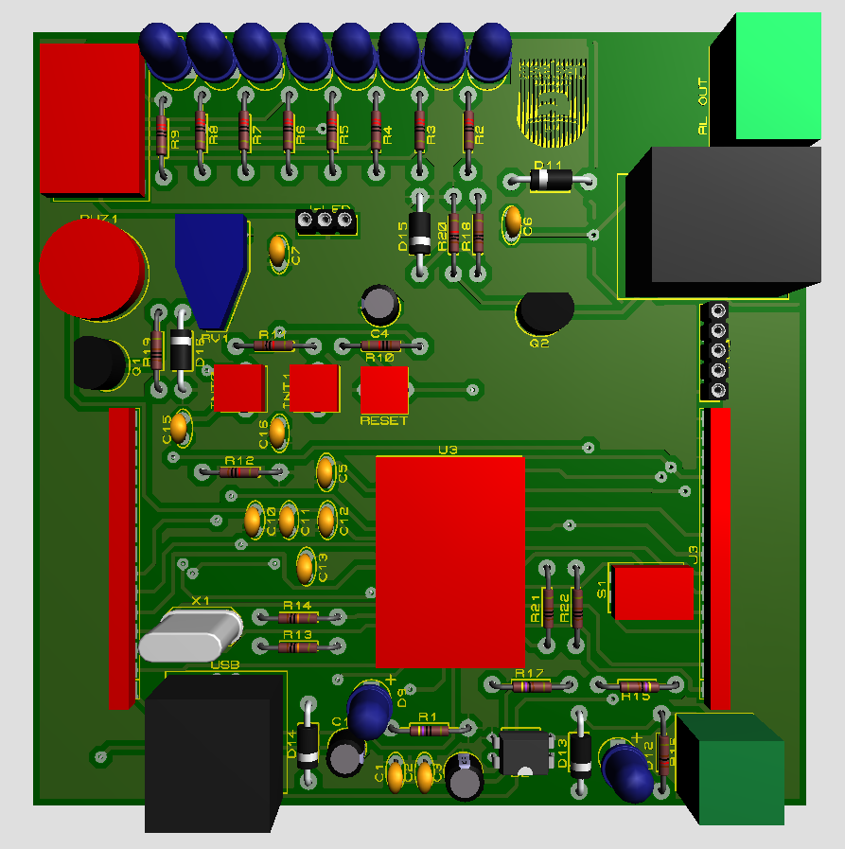
ÜST KATMAN 3D GÖRÜNTÜ

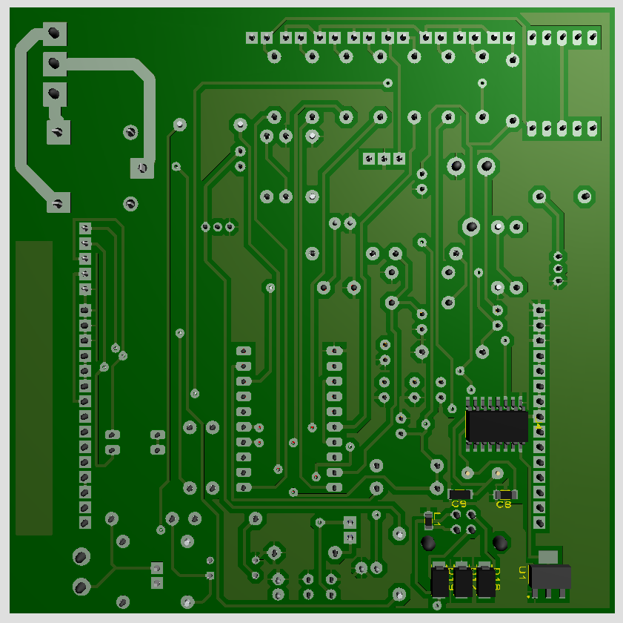
ALT KATMAN 3D GÖRÜNTÜ

